«Последний звонок» - 2012 год
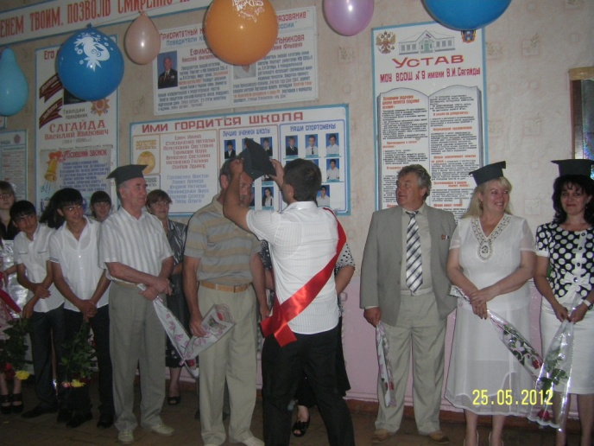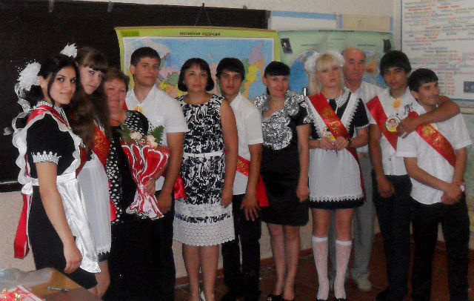

(Звучит музыка ___________________________________________)
Ведущий: Вот он пришел, последний школьный день!
А май – волшебник, полюбуйтесь сами,
Осыпал щедро нежную сирень
Лиловыми, душистыми цветами.
Под дождем или в зное,
Но в положенный срок
Каждой новой весною
Есть последний звонок.
Он экзамена вроде,
Он – как новый рассвет,
Он итоги подводит
Школьных прожитых лет!

Ведущий: Добрый день ,дорогие друзья! Мы рады приветствовать вас на нашем празднике !На самом долгожданном , самом замечательном празднике для школьников , родителей и учителей – на празднике «Последнего звонка»!Но в первую очередь это праздник наших выпускников! Это финал марафона длиной в одиннадцать школьных лет.
Ведущий: На нашем празднике присутствуют гости
_______________________________________________________________________________________________________________________________________________________________________________________________________________________________________________________________
Ведущий: Школа , внимание! При поднятии флага Российской Федерации стоять смирно! Право поднять флаг предоставляется учащимся 10 класса ___________________________________________
(звучит музыка Гимн РФ)
В:Майский день на линейке играет.
Шепчет нежно в листве ветерок.
В путь питомцев своих провожая,
Школа даст нам последний звонок.
Будет море гостей волноваться ,Будет много стихов и цветов_
Океанами бурных оваций
Мы приветствуем выпускников!

Ведущий:На торжественную линейку приглашаются выпускники 2012 года!
(Звучит музыка ______________________________________________________)
В: Классный руководитель –Коновальцева Т.В. :
Наша школа не простая, Здесь готовят волшебников. Посмотрите, разве это не волшебство произошло на ваших глазах?
Ровно одиннадцать лет назад, эти мальчишки и девчонки вместе со своими родителями впервые переступили порог нашей школы. Тогда они были еще совсем малышами полными надежд и ожиданий. А сейчас перед нами юноши и девушки, у которых впереди взрослая жизнь.
Ведущая: А помнишь, мальчиком беспечным и веселым
Ты первый раз увидел школу?
Я видела восторг в твоих глазах –
Видела улыбку на губах.
А ты курносою девчонкой с бантом
Не помнишь, как входила в школьный дом?
Нарядная, как кукла, вся в цветах,
И любопытства искорки в глазах.
Еще быстрее вереницы дней летят –
И больше нет нескладных тех утят.
Они все превратились в лебедей,
И крылья за спиной растут быстрей!
И вот теперь готовы вы в полет.
Вас жизненный простор зовет.
А школе сейчас одна лишь забота –
Чтоб стали все вы птицами высокого полета!
Ведущий: Пройдут сейчас последние уроки ,
И каждый поспешит совет вам дать ,
Но первое напутственное слово ,
Попросим мы директора сказать!
Ведущий: Слово предоставляется директору Войновской средней ош № 9 Красильниковой С.Ю.
(вручают цветы)
В:Слово предоставляется гостям нашего праздника _______________________________________________________________________________________________________________________________________________________________________________________________________________________________________________________________
(вручают цветы)
Ведущий А помните начало сентября?
Большой букет и взгляд тревожный мамин
И первая страничка букваря
Открыла вам ворота в царство знаний.
А трепет детских неумелых рук,
С каким трудом перу давалось слово!
Но первый ваш учитель - добрый друг
Всегда на помощь приходил к вам снова!
Слово предоставляется первой учительнице выпускников.
Звучит песня "Учительница первая моя...".
Выпускник: Во дни торжеств и неприметных буден — СЫЧ Ж.
Невесть в каком году, в каком краю —
Мы добрым словом вспомнить не забудем
Учительницу первую свою!
Что, как цыплят, нас бережно считала,
Когда к себе под «крылышко» брала,
Когда по осени приветливо встречала
И в стены школьные торжественно вела.
Спасибо Вам за слово, за науку,
За тяжкий труд осиленных азов,
За тот звонок, что предвещал разлуку,
За светлый миг и вечный сердца зов!.. (дарят цветы)
Ведущий: «Педагоги все прекрасны.
Каждый чем-то да хорош.
Только лучше мамы классной
Не старайся - не найдёшь!»
Слово предоставляется классному руководителю выпускников
Выпускник: Мы в пятом классе впервые ЭРМИНА
Все с Вами встретились, и нас
Вы полюбили очень нежно.
Был так прекрасен светлый класс,
Но взгляд еще прекрасней Ваш,
Блеск Ваших глаз вселял надежду.
Вы как заботливая мать
Желали умными нам стать,
Теплом, заботой окружили…
Ваш строгий ум и доброта
Опорой были нам всегда
Вы нам во многом помогали
Учитель наш, любимый наш,
Благодарим за все мы Вас,
Старанья ваши и слова
Мы не забудем никогда
Ведущий Школа окончена, плачут родители,
Сегодня они не просто зрители.
Бабушки, дедушки, папы и мамы
С вами учились по школьной программе.
С вами прошли они все испытания,
С вами сражались в битвах за знания.
Последний звонок - и вы победители!
В этом заслуга и ваших родителей!
Аплодисменты нашим дорогим родителям
Слово предоставляется родителям выпускников
Ведущий: Свой первый выпускной празднует и наш 4-й класс. Впереди у них еще целая жизнь полная впечатлений, интересных встреч и множество новых учителей. А сегодня, они подготовили для всех вас, а особенно для выпускников, свой подарок. Что - бы вы никогда не забывали о своей родной школе.
(выступление учеников 4 класса)

Стихи о выпускниках
1. Чемпион у нас Марат
Всякий в школе ему рад.
И красив он, и умён,
И отважен, и силён!
2. Жанна в классе нашем есть,
Глаз нельзя с неё отвесть!
И артистка, и певица,
На все руки мастерица!
3.. В доме он помощник главный,
Человек с душою славной.
Алексей – хороший друг,
Могут все сказать вокруг!
4.. Рассудителен, спокоен,
Сдержан и трудолюбив,
Добрых слов всегда достоин.
Федя – парень «эксклюзив!»
5. Ну просто нельзя без него обойтись,
Спортивный, галантный, к тому же артист.
Прийти на помощь всем он рад
Славный парень – Махаммат!
6.. Она – сплошная активистка,
К тому ж – прекрасная артистка,
Эрмина – очень верный друг,
Эрмину любят все вокруг!
7. Хорошо нам вместе с Юлей,
Юлю нам не переслушать,
Бойкая, задорная
И душою добрая!
8. В любимой нами школе
Есть закон таков:
Всей семьею провожать
В путь выпускников.
9. Отправляем мы вас в путь далекий,
Стройте жизнь и шагайте смелей,
Но со временем здесь, у порога,
Ждем на смену мы Ваших детей.
Ведущий: Дорогие выпускники!
Сегодня все в большом волнении.
Сегодня все хотят поздравить Вас!
И просятся сюда к нам
Наш самый младший – первый класс!!

Музыка «Учат в школе…» входят первоклассники.
Первоклашки.

- Сегодня, в день последний мая,
Везде звонки звенят у нас!
И школьная семья большая
Тепло приветствует всех вас!

2.Рады мы вас поздравлять,
Есть и что вам пожелать!
Ну, во-первых, нашу школу
Вы не смейте забывать!

3.Во-вторых, учителей
Вы почаще вспоминайте,
Их проведать иногда
В нашу школу забегайте!
4.В-третьих, знайте - ваша школа
Вас всегда на встречи ждёт!
И пускай звонок весёлый
Так же в детство позовёт!
5. Обещаем вам сегодня
Здесь за школою следить!
Славу школы приумножить,
Все, что зададут – учить!
- Бегать лучше, прыгать дальше,
Петь красиво и без фальши!
Взрослых будем уважать
И ЕГЭ сдавать на пять.
- Выпускной экзамен скоро,
Приближается пора,
Мы от всей души желаем
Вам ни пуха ни пера!
- Чтобы вы не забывали
Ваши школьные денечки,
От души мы вам вручаем
Сувенирные звоночки!

Вручают звонки, уходят «Учат в школе…»
Ведущий: Друзья, к нам на праздник приехал самый главный волшебник в мире Гарри Поттер.
Гарри Поттер:
Посланец я из века просвещенья.
Приветствую вас, юные таланты!
Я прибыл, чтобы лично убедиться
В том, что огонь познанья не угас!
И будучи серьезно озабочен
Судьбой науки в нынешних условьях,
Намерен клятву взять я с новообращенных!
Клянетесь ли, о недорослей племя,
Достичь в труде успехов небывалых,
Клянетесь ли не прерывать общенья
Со школой, что вам знания дала?
(Выпускники хором отвечают: «Клянемся!»)
Клянетесь ли, покинувши отныне,
В сей грустный час, обитель просвещенья,
Не просвистеть все знания и опыт,
Полученные в этих вот стенах? («Клянемся!»)
А если вдруг вас посетит удача,
Клянетесь ли, став в тыщу раз богаче,
Последнюю рубашку от Версаче
Вы этой вот обители отдать? («Клянемся!»)
Клянетесь ли, о племя молодое,
Друзья мои! Услышите сегодня
Звонок последний вы. Примите
Отныне пожелание удач!
Пусть покорятся вам вершины знаний,
Штурмуйте их без страха. Вам желаю.
Выходит гадалка:
Гадалка: Кто хочет узнать свою судьбу? Что было, что будет, всю правду расскажу, никого не обману.
А ну-ка, кто смелый? Подходи! Предскажу вам будущее.
Гадание гадалки.
- Хочешь ты врачом стать классным.
Будешь всех лечить лекарством.
Очень вкусным, как конфета.
Съел его - болезней нету! ( Махаммату)
- В красках ты души не чаешь.
Стать художником мечтаешь.
Закажу тебе портрет.
Справишься, сомнений нет! (Лёша)
3.Ты мечтаешь стать скорей
Воспитателем детей.
С ними петь, гулять, играть.
Дни рожденья отмечать. (Жанна)
4. Ты учительницей будешь,
Объяснять пойдёшь к доске.
Будешь ты стучать указкой,
Призывая к тишине. (Юля)
5. Станешь ты строителем
И построишь дом.
Первым делом подойди-ка,
Ознакомься с чертежом.
А потом воздвигнешь стены
Выше роста своего.
Под конец та вставишь окна,
Чтобы было всем светло! (Марат)

6.Будешь фирмой управлять
И разумно, и умело.
Деньги так распределять,
Чтоб росло и крепло дело. (Эрмина)

8. Расскажу я вам, ребята,
Федя – это кто такой.
Он растит для нас томаты.
Весь в трудах он день-деньской!
Распевают звонко птицы,
На ветвях родных берёз,
Сеет фермер рожь, пшеницу,
И гречиху, и овёс. (Федя)

Гадалка:
И на прощание хочу вам сказать:
Дни пробегут, пройдут года,
но на слово поверьте,
Что будет вас тянуть сюда из
жизни круговерти.
А школьных комнат строгий вид
милее дома будет.
Здесь детских лет поет родник,
а кто его забудет?
И попрошу вас, вспоминайте каждый раз:
Вас школа помнит и надеется на вас!
Ведущий: У каждого из вас есть свое желание. А оно сбудется только тогда, когда останется в тайне. Я предлагаю написать его на листах и прикрепить к волшебным шарам, которые унесут их в небо.
Ведущий: Вы так повзрослели, вы стали красивы,
Когда вы успели? Как время незримо!
Мечтаете вы теперь про другое
По силам серьезное дело любое
Мы вашей мечте не дадим потеряться
Мы вашей мечте поможем в небо подняться!
Под музыку ученики пишут желания и отпускают шары в небо.
Ведущий:
Пусть летят эти шарики в небо,
Пусть летят высоко журавли…
Мы Вас всех отпускаем, ребята…
Пусть исполнятся ваши мечты!
Ведущий: Не за горами и лесами
Живут волшебники сейчас,
Они приходят в школу с вами.
Вернее, чуть пораньше вас.
Вы с ними заново открыли
И звездный мир, и даль земли.
Они мечтой вас окрылили,
Сердца надеждою зажгли.
Мете ли снег, шуршит ли осень,
Срывая желтую листву,
Они всегда с собой приносят
И щедро дарят вам весну...
Ведущий: для поздравления приглашаем главных волшебников нашей школы:
- Красильникова С.Ю.
- Ищенко С.В.
- Крывкина Т.А.
- Коновальцева Т.В.
- Попова В.Е.
- Попов Ю.Б.
- Ищенко А.Б.
- Ефимов Н.Ф,
- Айгунова Н.М.
- Дежа А.Н.
- Халилов Г.Н.
Выпускники 11класса:
- Двадцать пятое мая – наш последний звонок, Юля
И уже никогда мы не пойдем на урок.
Будем дальше учиться, но уже никогда,
Наша милая школа, учениками нам не вернуться сюда!

- Милые, сердечные, хорошие, Эрмина
Добрые, любимые учителя!
Мы со школою прощаемся сегодня,
Но не расстаемся навсегда!

- Говорим мы искренне «спасибо» Махаммат
От души всем - всем учителям.
Будьте молодыми и счастливыми!
Мира, долгих лет, здоровья вам!

- Спасибо вам за то, что строги и добры к нам были! Марат
За то, что мыслить научили нас!
Поклон вам до земли за то, что нас любили!
За всё, за всё, что сделали для нас!
Жанна
- Дорогие учителя! Вы строгие и ласковые, мудрые и чуткие вели нас по дороге детства, вкладывали в каждого частичку своего сердца, дарили нам человеческое тепло, свою любовь, заботились о том, чтобы год от года росли наши знания и умения, помогали нам найти свое место в жизни, учили быть чуткими и нужными людям. Благодарим вас за все, за все и низко кланяемся вам.

- За то, что к знаниям вели Леша
На трудности не обратя внимания,
Лишь благодарности одни
Вам выражаем на прощанье.
Мы пожелаем вам добра
И синевы над головами,
Побольше радости, тепла,
Побед и меньше расставаний.

- Вы всегда рядом с нами останетесь, Федя
Потому что нужны нам всегда.
Значит, вы никогда не состаритесь,
Все: Никогда, никогда,никогда!
Ведущий: Все цветы сегодня вам –
Дорогим учителям!
(дарят цветы)
Ведущий: Наши выпускники решили сегодня отметить особо отличившихся учителей нашей школы, тех, кто дотянул с нами до «последнего звонка» и экзаменов.
- Степенью магистра за успехи в чистописании,азбуковедении и счете на палочкахнаграждается первый учитель : Крывкина Т.А.
- Впервые в истории точных в связи с выдвижением кандидатуры для получения Нобелевской премии награждается учитель математики Попова В.Е..
- За любовь, верность и преданность Пушкину, Гоголю, Достоевскому и другим награждается учитель литературы Ищенко С.В..
- За тонкий синтез футбольных, волейбольных и исторических знаний в организмах учеников награждается учитель истории Коновальцева Т.В..
- За повышенную стойкость и олимпийское спокойствие, проявленные многократно во взрывоопасных ситуациях. За неоценимый вклад в головы учеников и в развитие международных коммуникаций награждается Ефимов Н.Ф.
- За высокие достижения учащихся в беге…с уроков,в прыжках ..через заборы, в метании … записочек награждается учитель физкультуры Ищенко А.Б..
- За повышенную проходимость в ЭВМ -354 на микропроцессорах Интел Пентиум -3 (за углом направо в третьем ряду посредине) награждается учитель информатики Дежа А.Н.
- За полное собрание источников знанийпо мировой художественной литературе , а также за все произведения и энциклопедии награждается Айгунова Н.М.
- за стратегические таланты: за неподкупность в борьбе за здоровый образ жизни, за ум, за честь и совесть нашей эпохи, награждается Попов Ю.Б.
- за вредность на производстве награждается директор школы Красильникова С.Ю.
- за большие познания в мире флоры и фауны, за оптимизм и жизнелюбие награждается Халилов Г.Н.
Выпускники: Всех ,кто нас кормил, лечил
и полы за нами мыл
Тем, кто книжки выдавал,
Мебель школьную чинил
Всех, кто рядом с нами был
Наш одиннадцатый класс
Все: От души благодарит,
Всем спасибо говорит!
( дарят цветы)
Выпускники дарят корзину с фруктами
Ведущий: (перед звонком)
Последний раз звучит для вас звонок.
Звонок надежды и звонок прощанья.
И приближаются минуты расставанья
И впереди - смятение дорог.
Ведущий: И солнце в небе светит, как и прежде,
Но детству в жизни свой отпущен срок.
И вот в последний раз звенит звонок,
Звонок прощанья и звонок надежды.
Право дать последний звонок предоставляется выпускнику 11 класса Исмаилову Марату и ученицы 1 класса Эфендиевой Кристине.(звучит звонок)
Ведущий. Дорогие выпускники! Вас ждет трудная, но интересная увлекательная жизнь. Будьте готовы к любым жизненным испытаниям. Помните завет поэта Э. Асадова:
Будет трудно – крепись!
Будет больно – не плачь!
Будет ветер – не гнись!
Глаз в ладони не прячь!
Если грозы – смотри!
Если слезы – сотри!
Если страшно – держись!
Помни, жизнь – это жизнь!
Удачи вам и счастья, дорогие выпускники!

В:По традиции выпускники 2012 года возложат цветы к обелиску.
(звучит музыка ______________________________________________________________)
В: Школа , внимание ! При спуске РФ стоять смирно!
(звучит музыка ______гимн РФ______)
В: На этом торжественная линейка , посвященная празднику последнего звонка окончена.
Песня (фонограмма) «А записки с голубками». Финал.

